JULI 2019 | EMO 2019 VORBERICHT

Neue Spannung für System Supermini
Horn hat ein neues Haltersystem für den Supermini Typ 105 entwickelt. Die neue Spannung erfolgt nicht mehr über die Mantelfläche des Werkzeugs, sondern über einen stirnseitigen Spannkeil. Dies bewirkt eine höhere Halterkraft der Schneidplatte und damit eine hohe Steifigkeit des Gesamtsystems. Des Weiteren erhöht sich durch die neue Spannung die Wiederholgenauigkeit beim Schneidplattenwechsel und die bessere Ausnutzung des verfügbaren Bauraums durch die stirnseitige Bedienung. Dies stellt sich beim Einsatz auf Langdrehmaschinen als großer Vorteil heraus, da der Anwender den Schneideinsatz wechseln kann, ohne den Werkzeughalter auszubauen.
Für die Bohrungsbearbeitung zwischen den Durchmessern 0,2 mm und 8 mm löst das Horn-Werkzeugsystem Supermini viele Zerspanungsaufgaben. Mit weit über 1.500 Varianten als Standard findet der Anwender schnell die passende Lösung. Zum Einsatz kommt das System beim Ausdrehen, Einstechen, Fasen, Gewindedrehen, Nutstoßen und weiteren Bearbeitungsoperationen. Die Schneidengeometrien sowie die Substrate lassen sich auf die zu bearbeitenden Werkstoffe anpassen.
1.102 Zeichen inkl. Leerzeichen
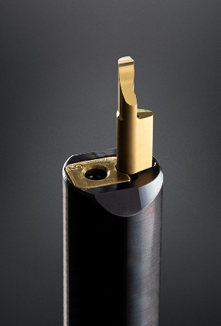
BU: Die neue Spannung bewirkt eine höhere Halterkraft der Schneidplatte und damit eine hohe Steifigkeit des Gesamtsystems.
Quelle: Horn/Sauermann
Zuständig für Rückfragen:
Hartmetall-Werkzeugfabrik Paul Horn GmbH, Christian Thiele
Horn-Straße 1, 72072 Tübingen
Tel.: +49 7071 7004-1820, Fax: +49 7071 72893
Email: christian.thiele@phorn.de, www.phorn.de

